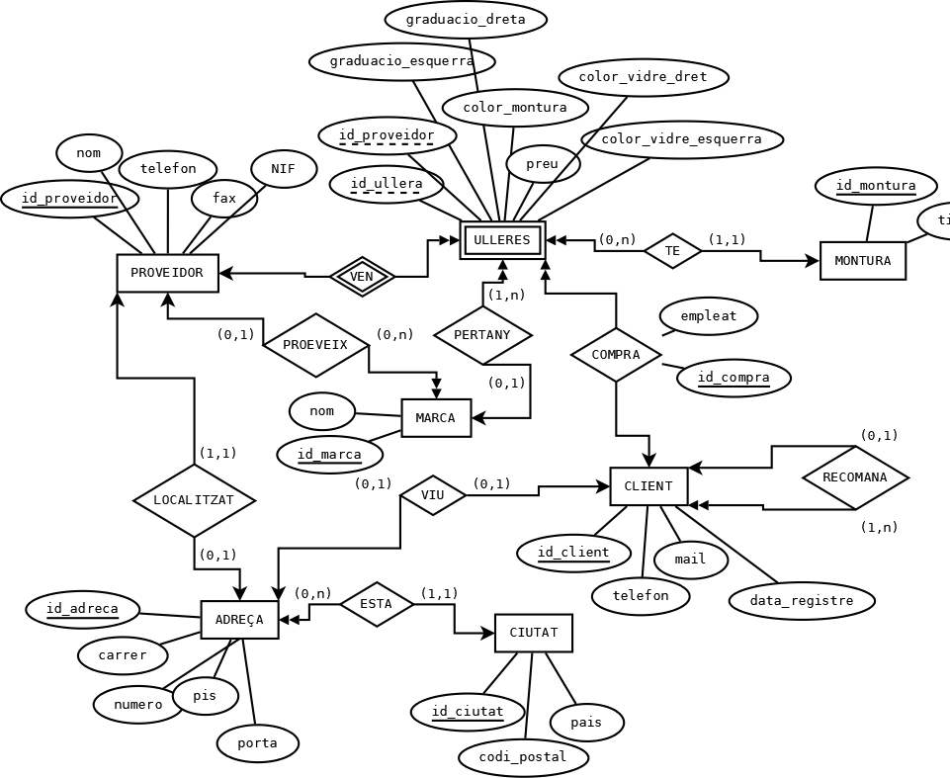
CIUTAT {_id_ciutat_, codi_postal, pais}
ADRECA {_id_ciutat_, carrer, numero, pis, porta} ON {_id_ciutat_} REF CIUTAT
PROVEIDOR {_id_proveidor_, nom, telefon, fax, NIF, adreca_id} ON {adreca_id} REFERENCES ADRECA
MARCA {_id_marca_, nom, id_proveidor} ON {id_proveidor} REF PROVEIDOR
MONTURA{_id_montura_, tipus}
CLIENT {_id_client_, telefon, mail, id_adreca, data_registre, id_cl_recomanacio} ON {id_cl_recomanacio} REF CLIENT & ON {id_adreca} REF ADRECA
ULLERA {id_ullera, id_proveidor_, grad_esquerra, grad_dreta, color_montura, color_vidre_dret, color_vidre_esquerra, id_montura, preu} ON {id_montura} REF MONTURA
COMPRA {_id_compra, empleat, id_client, id_ullera} ON {id_client} REF CLIENT & ON {id_ullera} REF ULLERA

